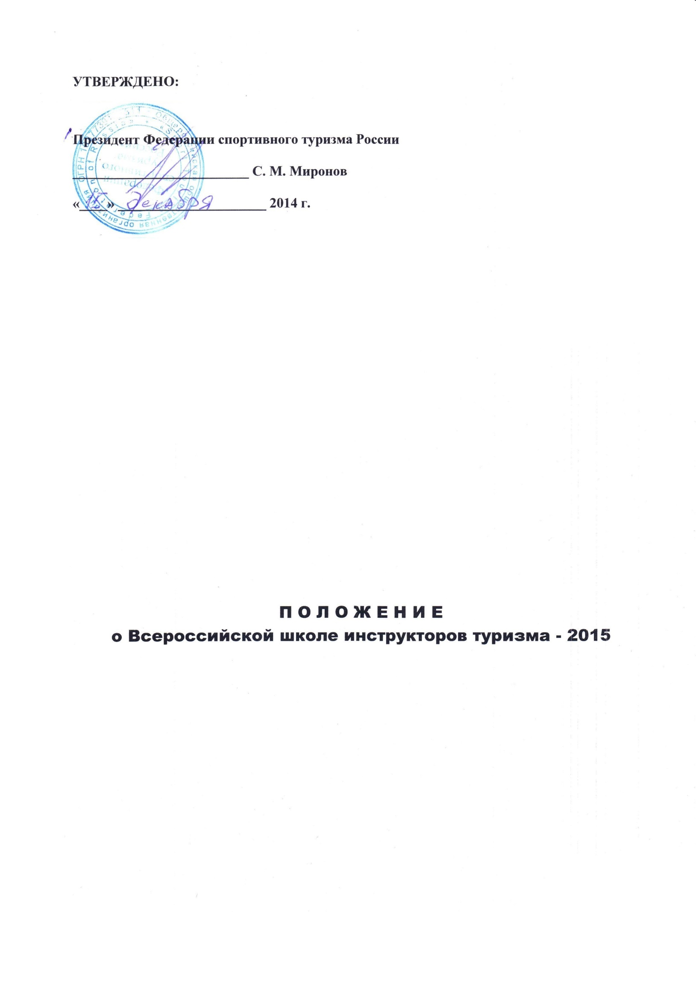

П О Л О Ж Е Н И Е
о Всероссийской школе инструкторов туризма – 2015

1. ЦЕЛИ И ЗАДАЧИ.
Развитие туристского движения в России, усиление его социальной значимости. Создание правовых и экономических условий для развития в России молодежного туризма.
Профессиональная ориентация и подготовка кадров для молодежного туризма. Создание для молодежи возможности путешествовать и вести здоровый образ жизни.
Проведение массовых Всероссийских молодежных туристских мероприятий с обменом опытом работы между регионами России.

2. ВРЕМЯ И МЕСТО ПРОВЕДЕНИЯ.
«Всероссийская школа инструкторов туризма - 2015» (далее «Школа») проводится с января по ноябрь 2015 г. Место проведения согласно информации об отдельных мероприятиях «Школы».

3. РУКОВОДСТВО.
Школа проводится Федерацией спортивного туризма России, Межрегиональной общественной организацией содействия развитию туризма «Наш Туризм» и Туристско-спортивной федерацией г. Сочи.
Непосредственное проведение Всероссийской Школы инструкторов туризма возлагается на начальника, завуча и инструкторов «Школы».

4. СЛУШАТЕЛИ «ШКОЛЫ».
Слушателями «Школы» могут быть молодые люди, желающие заниматься развитием молодежного туризма в России, согласные выполнять условия данного положения, инструкции по мерам безопасности в «Школе» (текст в дополнительной информации) и представившие необходимые документы.
К моменту начала занятий в «Школе» слушателям должно быть не менее 18 лет. Слушатели Школы должны иметь снаряжение для ночлегов в полевых условиях и участия в учебных занятиях.

5. ПРОГРАММА РАБОТЫ «ШКОЛЫ».
«Школа» готовит следующие категории туристских кадров:
№ | Категории туристских кадров | Необходимый опыт для зачисления в «Школу» | Курс обучения в «Школе» | Примечания
Подготовка кадров в спортивном туризме по направлению А - инструктора
1. | Инструктор детско-юношеского туризма | Справка об окончании начального уровня туристской подготовки. | Пройти базовый уровень подготовки. Принять участие в одном из мероприятий «Школы». Участие в спортивном маршруте 1 категории сложности
2. | Инструктор - проводник спортивного туризма 1-2 категории | Справка об окончании начального уровня туристской подготовки. Участие в спортивном маршруте 1 категории сложности | Пройти базовый уровень подготовки. Принять участие в одном из мероприятий «Школы». Руководство спортивным маршрутом 1 категории сложности
3. | Инструктор спортивного туризма | Справка об окончании базового уровня туристской подготовки. Участие в спортивном маршруте 2 категории сложности + 1Р | Пройти специализированный уровень подготовки с инструкторским блоком. Стажировка на одном из мероприятий «Школы». Руководство спортивным маршрутом 2 категории сложности
Подготовка кадров в спортивном туризме по направлению В - руководящий состав
туристско-спортивных федераций и их структур
4. | Организатор молодежного туризма - руководитель группы на туристских мероприятиях | Не требуется | Набрать свою команду не менее, чем из 6 человек и принять вместе с ней участие в одном из мероприятий «Школы» и двух мероприятий муниципального образования.
5. | Инструктор-организатор молодежного туризма - руководитель туристского клуба, секции. | Удостоверение Инструктор детско-юношеского туризма или Инструктор - проводник спортивного туризма 1-2 категории | Создать отделение, провести курс обучения для слушателей и успешно отработать инструктором регионального отделения «Школы». Принять участие в одном из мероприятий «Школы» |  | Инструктора региональных отделений
6. | Старший инструктор-организатор молодежного туризма - руководитель общественной организации туристской направленности | Удостоверение Инструктор спортивного туризма | Создать несколько отделений, организовать их работу и успешно отработать начальником регионального представительства «Школы». Принять участие в одном из мероприятий «Школы» |  | Начальники региональных представительств
Подготовка кадров в спортивном туризме – дистанции соревнований
7. | Судья соревнований по спортивному туризму | Не требуется | Пройти теоритический курс обучения. Принять участие в судействе одного мероприятия «Школы» и двух мероприятий муниципального образования.
8. | Руководитель команды (тренер) соревнований по спортивному туризму на дистанции | Не требуется | Пройти теоритический курс обучения. Набрать свою команду не менее, чем из 6 человек и принять вместе с ней участие в одном из мероприятий «Школы» и двух мероприятий на уровне муниципального образования.
Учебные программы курсов будут вывешены на официальном сайте «Школы».
В рамках «Школы» году планируется проведение следующих мероприятий:
1. Открытые Всероссийские соревнования по поисково-спасательным работам (приключенческим гонкам) "ПСР – 2015ч" (Чемпионат России) - 23-28 марта - г. Сочи;
2. Международные соревнования по спортивному туризму на комбинированной дистанции "PSR – 2015-m" (поисково-спасательные работы и приключенческая гонка) - 18-23 мая - г. Анталья (Турция);
3. Открытые Всероссийские соревнования по поисково-спасательным работам (приключенческим гонкам) " ПСР - 2015п" (Первенство России) - 6-17 июля - г. Сочи;
4. Учебный сбор «Всероссийской школы инструкторов туризма - 2015» - 6-23 августа – по назначению;
5. 4-й Всероссийский Фестиваль спортивного туризма (Всероссийские массовые соревнования по спортивному туризму на дистанциях) - 6-11 октября - г. Сочи;
6. Открытые Всероссийские соревнования по поисково-спасательным работам (приключенческим гонкам) «СОЧИ – СПЕЛЕО - 2015» - 3-8 ноября - г. Сочи;
Информация по этим, также дополнительным мероприятия будут вывешены на официальном сайте «Школы».
Варианты обучения в «Школе»:
Вариант 1. Самостоятельное обучение слушателей и сдача экзаменов экстерном на любом из мероприятий «Школы».
Вариант 2. Обучение слушателей в региональном отделения «Школы» и сдача экзаменов экстерном на любом из мероприятий «Школы» (при наличии регионального отделения).
Школа открывает региональные отделения и представительства «Школы».
Региональное отделение «Школы» возглавляет инструктор-организатор регионального отделения, который должен иметь звание «Инструктор детско-юношеского туризма» или инструктор по виду спортивного туризма. Работа регионального отделения «Школы» считается завершенной, если не менее 8 слушателей успешно завершили обучение в «Школе»
Региональное представительство «Школы» возглавляет старший инструктор-организатор (начальник регионального представительства «Школы»), который должен иметь звание инструктора по виду спортивного туризма. Работа регионального представительства «Школы» считается завершенной, если не менее 3 отделений успешно завершили обучение в «Школе»

7. ЗАЯВКИ И ДОКУМЕНТЫ.
Для открытия в регионе отделения или представительства «Школы» необходимо:
- Подать предварительную заявку на работу в «Школе» в качестве инструктора по следующей форме: Название Школа, Населенный пункт, Фамилия, Имя, Отчество инструктора, его сотовый телефон и электронная почта, Отделение (или Представительство) Пример: Школа - Брянск - Иванов Иван Иванович - 8-910-5554422 - viktor@mail.ru - Отделение.
- Пройти собеседование с начальником «Школы» по Скайпу (Skype): val4445
- Инструктор отделения (представительства) подает предварительные заявки за всех своих слушателей самостоятельно.
Для зачисления в «Школу» каждому слушателю необходимо:
- Подать предварительную заявку на участие в работе «Школы» по следующей форме: Название - Школа, название программы курса и мероприятия, на которые слушатель просит его зачислить, Населенный пункт, Фамилия, Имя, Отчество слушателя, его сотовый телефон и электронная почта. Пример: Школа - «Организатор молодежного туризма» - ПСР-2015 - Брянск - Иванов Виктор Петрович - 8-915-5553331 – viktor55@mail.ru
- Предварительные заявки необходимо отправить на E-mail: val444@gmail.com, не забывая указать Тему письма: Школа - 2015. Заявки принимаются не позднее, чем за 14 календарных дней до начала мероприятия «Школы», в котором слушатель планирует принять участие.
На первом для слушателя мероприятии, проводимом в рамках «Школы», необходимо представить в приемную комиссию:
- Заявление (форма – в дополнительной информации).
- Справку врача о допуске к занятиям спортивным туризмом, которая должна быть заверена круглой печатью медучреждения и подписью врача. Пример формулировки: Иванов Иван Иванович – 20 лет, по состоянию здоровья допускается к занятиям спортивным туризмом.
- Две фотографии размером 3 х 4 см.
Слушатели могут быть отчислены из «Школы» в следующих случаях:
- Не выполнение требований по сдаче зачетов и практических работ.
- Нарушение правил безопасности и норм поведения при проведении учебных занятий и на мероприятиях «Школы».
- Отсутствие документов об участии в спортивном туристском маршруте.
При успешном окончании «Школы» (курсов) слушателям будут выданы следующие документы:
- Удостоверение или диплом об окончании «Школы» (в зависимости от пройденного курса).
- Справка о пройденном спортивном туристском маршруте.
- Удостоверение о краткосрочном повышении квалификации.

8. ФИНАНСИPОВАНИЕ.
Расходы по организации и проведению «Школы» - за счет проводящих организаций и организационных взносов за участие в мероприятиях.

Контакты:
Начальник «Школы» – Гоголадзе Валерий Николаевич.
E-mail: val444@gmail.com Официальный сайт «Школы»: http://mt.moy.su/
На сайте будет вывешиваться вся дополнительная информация по проведению «Школы». На форуме сайта можно задавать вопросы и получать официальные ответы

ДАННОЕ ПОЛОЖЕНИЕ ЯВЛЯЕТСЯ
ОФИЦИАЛЬНЫМ ПРИГЛАШЕНИЕМ ДЛЯ ЗАНЯТИЙ
ВО «ВСЕРОССИЙСКОЙ ШКОЛЕ ИНСТРУКТОРОВ ТУРИЗМА – 2015»

